LV4. Subnetiranje pomoću VLSM tehnike
Izvođenje vježbe
1.Nakon formiranja LAN-a prema zadanoj topologiji provjerili svo da postoji veza između svakog računala pomoću naredbe ping.
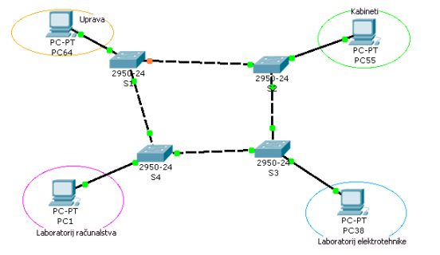

2.
Subnet 1
Naša mreza ima adresu 192.168.100.0/24 pa moramu ju subnetirati na 4 mreže.
Prvo moramo urediti subnet masku tako da ne trošimo puno adresa.
Trebamo imati mjesta za 37 hostova, najbliži broj koji imamo je 64 pa za prvi subnet maska će biti 255.255.255.192.
Onda uredimo IP adrese računala. Prvi host ima adresu 192.168.100.1, a zadnji host ima adresu 192.168.100.38.
Ostalo je nama 24 slobodnih hostova po potrebi.
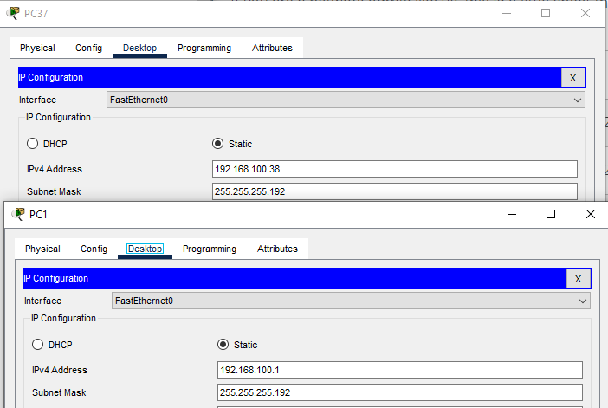

Subnet 2
Sad imamo adresu mreže 192.168.100.0/25 i opet moramo urediti subnet masku za idući subnet.
Trebamo subnetirati 17 računala pa nova subnet maska će biti 255.255.255.224.
Onda prvi host ima adresu 192.168.100.65, zadnji ima adresu 192.168.100.82.
Ostalo je nama 12 slobodnih hostova po potrebi.
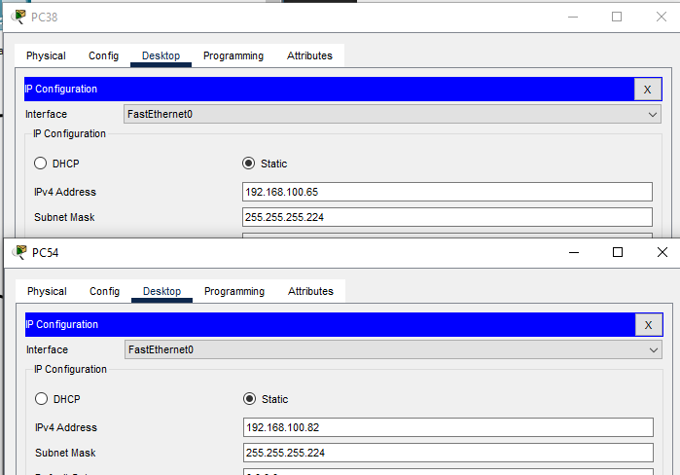

Subnet 3
Sada adresa mreže je 192.168.100.0/26. Za treći subnet trebamo subnetirati 9 hostova, pa subnet masku stavimo da bude 255.255.255.240.
Adresa prvog hosta je 192.168.100.97, zadnjeg hosta je 192.168.100.106
Ostalo je nama još 4 hostova po potrebi.
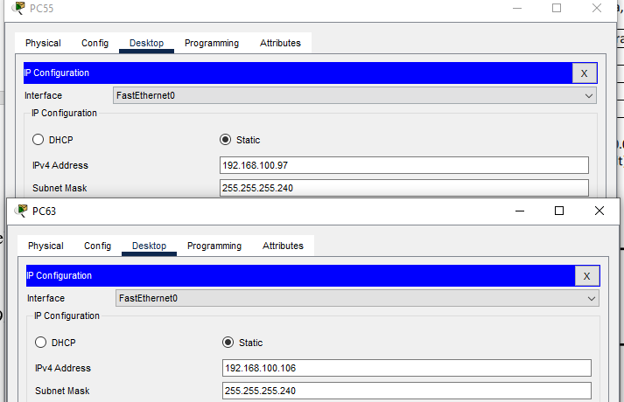

Subnet 4
Adresa mreže je sada 192.168.100.0/27. U zadnjem subnetu trebamo umrežiti 5 hostova pa promjenimo subnet masku na 255.255.255.248.
Onda prvi host ima adresu 192.168.100.l13, a zadnji ima adresu 192.168.100.118.
Ne ostane mjesta jer iduća adresa je broadcast adresa.
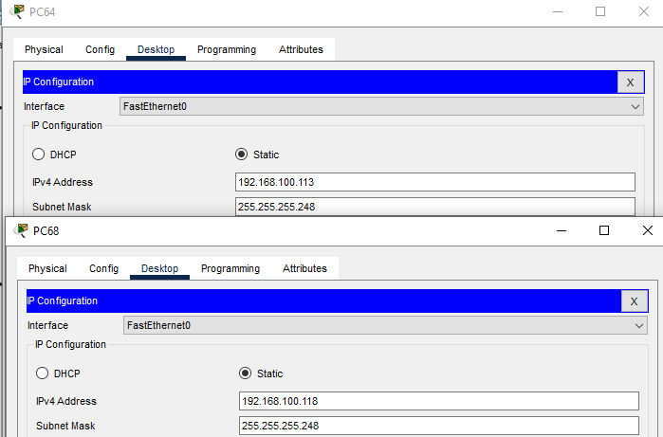

Zaključak
Na kraju imamo 4 subneta i računala u tim subnetima mogu komunicirati samo sa računalima u istom subnetu.

